束散角，指的是激光束在离开发射源后，其光斑尺寸随着传播距离的增加而逐渐扩大的角度。

发散角描述了光束在空间中传播的扩散程度，即光束的半径随传播距离的增加而增大的速率。

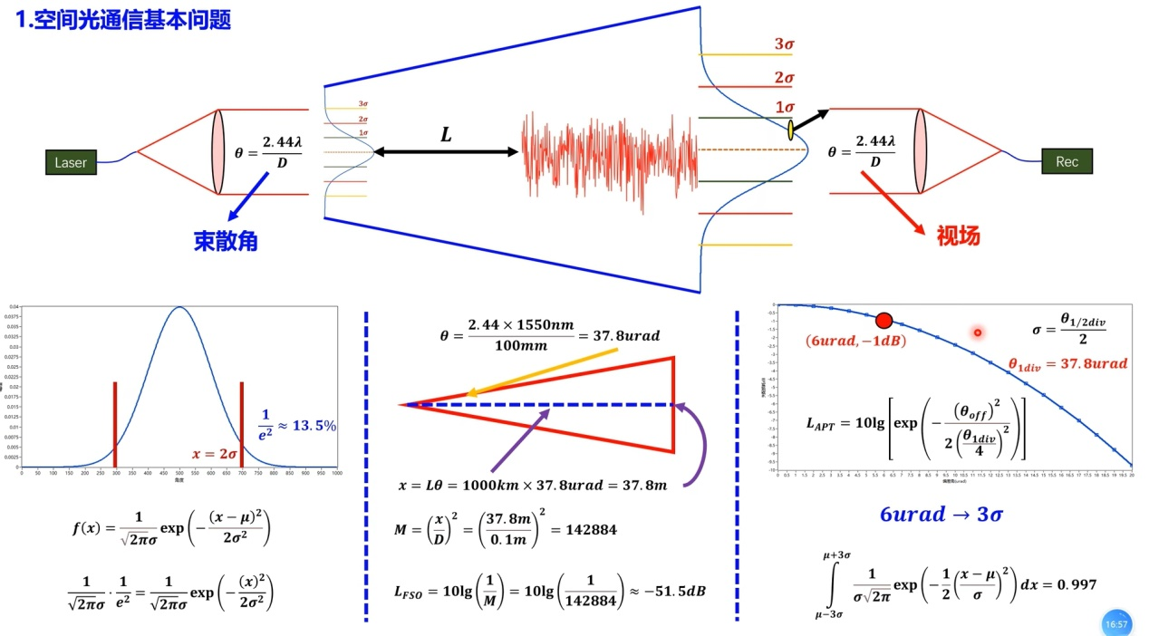

1）激光调制后通过光纤传输，再经过透镜发射的过程叫做从光纤到空间光的耦合。此时的激光近似为平行光，分布为高斯分布，评价其近似程度的指标为衍射极限，衍射极限为所能发射的光束的最小束散角值，实际上其值比束散角要大，但基本问题里，我们让其等于束散角。

2）x=µ时为满功率，取功率为满功率的1/e2（0.1353\*100%）时的情况为束散角边界，求x可忽略µ，故取µ=0。代入高斯分布概率密度方程，即：f（µ）\*（1/e2）=f（x），求得x=2σ。所以可得出束散角与sigma的关系：ɵ=4σ。

3）设传输距离为L，由于光会扩散产生空间几何损耗。光波长λ已知后可求出束散角，因为传输距离远远大于扩散后的光斑，所以可用弧长公式求光斑直径x，求得x=ɵ\*L。假设接收端透镜大小与发射端相同，由此我们可根据透镜和光斑面积比（M）求出功率损耗（）：M=()2。故空间几何损耗（LFSO）为：LFSO=10lg（$\frac{1}{M}$），单位dB。

4）理想问题上接收端与发射端大小一致，发射端为束散角，接收端为视场，同样，视场等于衍射极限。ɵoff为离轴量，当x=ɵoff时，根据前文得出的sigma和束散角关系式（σ=ɵ/4），利用高斯分布的指数项，可得出由于离轴量存在，离轴量相对于束散角的损耗，即由于APT(捕获、瞄准、跟踪)所造成的损耗，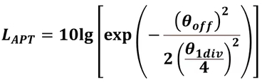，从而可以在确定束散角后，得出适配损耗关于偏差角的函数。所以可以看出，可以控制偏差角（µrad）来控制损耗（dB）。

由于各种干扰的存在，很难控制视轴精度在几µrad这一量级。像对准跟踪系统也会存在误差，而为对准跟踪系统自动控制系统，误差为高斯分布，所以一般用标准差进行评价系统优劣。

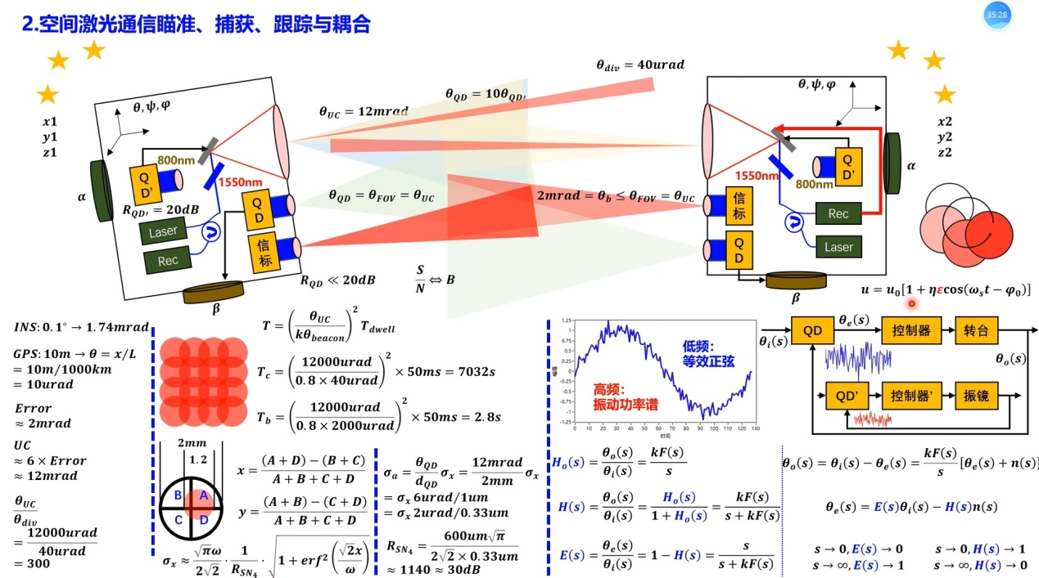

通常空间激光通信是对称的双向链路，转台α、β是粗跟踪的执行机构，实现激光的双向覆盖。通过观察参考点获得激光终端的坐标(x,y,z)，从而得到两个光端机的指向向量，还需要惯性器件测量方位、俯仰、滚动角(ɵ,ψ,φ)来确定激光指向的摆角。那这样是否就可以进行APT了呢？

以传统的空间激光为例，惯性导航系统（INS）的姿态误差在1.74mrad，GPS位置定位精度为10m，按照x=ɵ\*L可知误差为10μrad。上述误差粗略估计为2mrad，而捕获这样的误差带需要6倍的不确定区域，所以不确定区域为12mrad，是激光40μrad的300倍，所以不可能直接通过瞄准获得激光。所以就引入捕获装置。

，可见如果用40μrad的光束扫描，需要的时间是难以接受的，所以我们引入激光信标。激光信标具有更好的探测灵敏度，我们设置其束散角为2mrad，捕获时间减少为2.8s。当一方的信标光覆盖住另一方的QD，QD就会调整其信标的光轴，使双方的信标都覆盖对方的QD，实现捕获。

求得1140倍的信道比，即30dB。信道比的链路余量过高，为了平衡这种矛盾引入精跟踪QD’。

波长分光片将1550nm的通信光与800nm的光进行分路，800nm的光进入QD’。而QD’的视场不需要很大，使QD不需要很大的信道比，因为其不需要0.33μm的检测精度，高精度检测可由QD’获得，换取了链路余量，而QD’就具有高的带宽。

光端机所在平台具有低频的等效正弦噪声，其参数为最大角加速度与最大角速度，由转台粗跟踪回路补偿。叠加在低频等效正弦噪声曲线上的是高频的振动功率谱，其是由子光路上高频的振镜和QD’组成的闭环系统来抑制。控制框图外环为粗跟踪，内环为精跟踪。粗跟踪：QD检测光斑偏差，传递给控制器，控制器控制转台，转台转速转换为位置，调整光斑，组成负反馈，跟踪残差体现在QD的跟踪零点上。精跟踪：输入为QD的残差，抑制其中满足精跟踪的残差。最后剩下的跟踪精度要满足误差带需求才能建立光路并跟踪。

接收机参考为光纤，精跟踪参考为QD’的零点，两者存在系统误差，系统误差消除的过程为耦合。动态耦合的过程为：接收机获得跟踪相对于光纤的误差，再来调整振镜，即调整精跟踪参考点。因为振镜为单点，无象限，需要将镜子旋转，使其从直角坐标转换为极坐标，得到脱靶量，从而调整振镜。，u为光功率，cos为张动的过程，ε为耦合偏差角，目标就是是ε趋于0。